（冀教版）一年级数学下册 连减

一、计算。
12-3-5= 17-6-9= 15-7-4=
19-9-8= 18-6-8= 15-3-4=

二、填上数，使横行、竖行的三个数相加都得9。
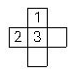

三、做一做
先摆一摆，再填数
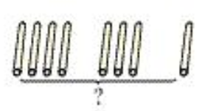
4+3+□=□

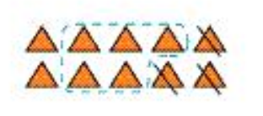
10-3-□=□

四、

10-3-□=□

3+□+□=□

